**GUIA DE AUTOAPRENDIZAJE Nº8 EDUCACIÓN FÍSICA Y SALUD**

**III º Y IV º MEDIO**

**Nombre_______________________________________ Curso: _______ Fecha: ______________**

**Objetivo de Aprendizaje: III º MEDIO**

**OA 1:** Aplicar individual y colectivamente las habilidades motrices especializadas de manera creativa y segura, en una variedad de actividades físicas que sean de sus intereses y en diferentes entornos.

**OA 2:** Evaluar el impacto de las estrategias y tácticas individuales y colectivas utilizadas para la resolución de problemas en el juego, el deporte y la recreación, asumiendo distintos roles y tareas.

**Objetivos Fundamentales: IV º MEDIO**

**OF 2:** Participar activamente, de acuerdo a sus condiciones físicas, en competiciones, eventos y torneos deportivos individuales y de equipo, con y sin oposición, programados por la unidad educativa; apreciar el valor de la participación y la competición deportiva.

**Objetivo de la Guía:** “Reconocer las habilidades motrices especializadas en el Korfball y en el Balonmano.”

**Correo electrónico III º Medio:** [efis.terceromedio.smm@gmail.com](mailto:efis.terceromedio.smm@gmail.com)

**Correo electrónico IV º Medio:** [efis.cuartomedio.smm@gmail.com](mailto:efis.cuartomedio.smm@gmail.com)

**Instrucciones:**

1. Esta guía la puedes imprimir o dibujar y trabajarla en el cuaderno.
2. Registra el objetivo de la guía y la fecha de aplicación en tu cuaderno.
3. Resuelve la guía de autoaprendizaje utilizando los contenidos y el material audiovisual que estará disponible en los links.
4. Realiza la rutina de actividad física 3 veces a la semana.

**Introducción:**

Hoy realizaremos nuestra 8va guía de autoaprendizaje en la cual reconoceremos las habilidades motrices especializadas en el Korfball y en el Balonmano.

Observa el siguiente link explicativo sobre los contenidos en: <https://youtu.be/3bRz3l_Bh0k>

Observa el siguiente link sobre el Korfball: <https://youtu.be/lnNSU4kbVvI>

Link de Rutina de Actividad Física: <https://youtu.be/BShvLLLOqgM>

**Ejercitación:**

1. ¿Cuál es la habilidad motriz básica que más predomina en el Korfball y en el Balonmano?

________________________________________________________________________

1. ¿Cómo se distribuye el equipo de korfball en cancha?

_________________________________________________________________________________

1. ¿Qué características debe tener el pase para ser considerado como una habilidad motriz especializada?

__________________________________________________________________________________________________________________________________________________________________

1. ¿Cómo se llaman las zonas del Korfball?

_________________________________

1. Observa la siguiente imagen y responde:
2. ¿A qué deporte corresponde?

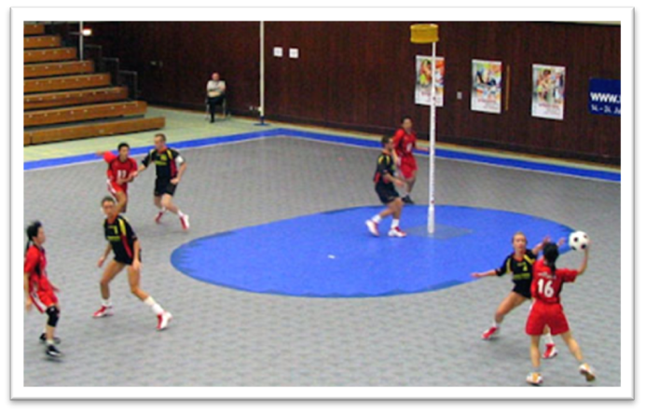

___________________________

1. ¿A qué fundamento técnico corresponde?

__________________________________

1. ¿Qué equipo se encuentra atacando?

___________________________________

1. Según la siguiente actividad de Balonmano responde:

En grupos de seis estudiantes, dos equipos se enfrentan entre sí. El que parte con el balón debe tratar de golpear la pelota que se encuentra en el centro, superando a los seis defensas que forman un círculo e intentan evitarlo. Las reglas son las siguientes: los defensas solo se mueven de manera lateral para bloquear los pases, y los atacantes pueden darse todos los pases que necesiten para encontrar el espacio de lanzamiento.



1. ¿Cuántos jugadores forman cada equipo?

_________________________________

1. ¿Qué habilidades motrices desarrollan en la actividad?

__________________________________

1. ¿Qué elemento táctico están practicando?

__________________________________

1. ¿Qué desplazamientos pueden realizar los defensas?

___________________________________________

1. Responde según corresponda en la siguiente actividad:

“Los diez pases”: dos grupos mixtos. Tendrán que realizar 10 pases sin que el equipo contrario la intercepte, obteniendo así un punto. Reglas del juego: el jugador que posea el balón no podrá moverse y no se podrá arrebatar la pelota de las manos al compañero/as.

1. ¿A qué deporte corresponde la actividad?

_________________________________

1. ¿Qué fundamento técnico deben ejecutar?

___________________________________

1. ¿Cuál es el objetivo del juego?

__________________________________________________________________________

1. ¿Cuáles son las reglas del juego?

__________________________________

1. ¿Cuál es el sistema defensivo del Balonmano donde los jugadores se mueven en bloque o muralla?

Fundamenta.

__________________________________________________________________________________________________________________________________________________________________

1. Observa la imagen y responde:

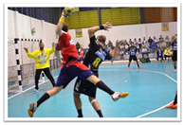

1. ¿A qué deporte corresponde?

_________________________

1. ¿Qué gesto técnico realiza el jugador?

______________________________________

1. Completa el siguiente cuadro comparativo entre ambos deportes según corresponda:

|  |  |  |
| --- | --- | --- |
| Deporte | Korfball o Balonkorf | Balonmano |
| 1. Cantidad de jugadores en cancha. |  |  |
| 1. Medidas de la cancha. |  |  |
| 1. Implemento donde se hacen los puntos. |  |  |
| 1. Fundamentos técnicos. | 1)  2)  3) | 1)  2)  3) |
| 1. 3 reglas del deporte. | 1)  2)  3) | 1)  2)  3) |
| 1. Sistemas tácticos (defensivos) | 1)  2)  3) | 1)  2)  3)  4) |